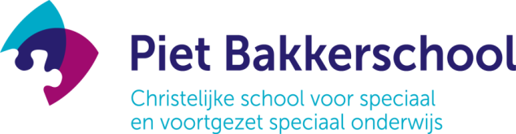

Sneek, 17 oktober 2018

Beste ouder(s)/ verzorger(s)

Wij kunnen het amper geloven, en aan het weer is het ook nog niet te merken, maar het is toch echt alweer bijna herfstvakantie. In deze nieuwsbrief kunt u nog eens lezen wat er in de afgelopen weken heeft plaatsgevonden en wat ons te wachten staat.

Optreden “Talentband”

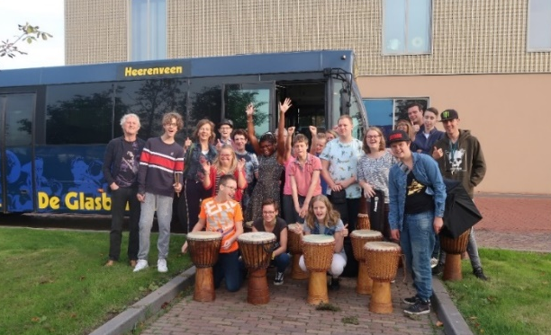
Donderdag 20 september zijn we met de “Talentband” naar de Lawei in Drachten geweest.
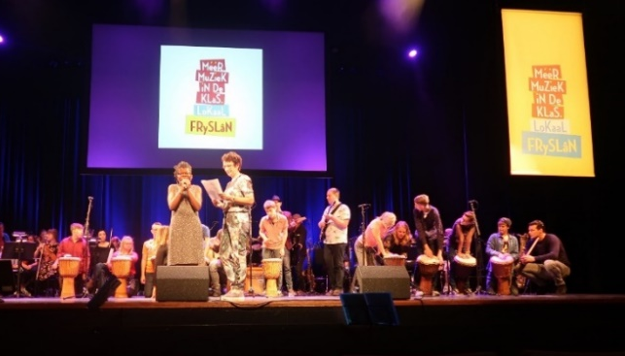
Het was een belangrijke dag in het kader van “Meer Muziek in de Klas”. Koningin Maxima is daar ambassadeur van en was daarom die dag ook aanwezig. Om 8.45 uur vertrokken we met de hele Band en begeleiding in de bus van de Glasblazers richting Drachten. Alsof we op tournee gingen! Dat was al helemaal top natuurlijk. Het was voor iedereen super spannend! Gelukkig mochten we eerst oefenen zodat we wisten wat er van ons verwacht werd.
Na de soundcheck en het lange wachten op de andere muzikanten die een optreden verzorgden waren wij dan eindelijk aan de beurt. Het liedje “Mooi” van Marco Borsato werd gezongen door Ibukun, onder begeleiding van de Band. Wat ging dit super goed!! We kregen een staande ovatie van het hele publiek en Koningin Maxima was zichtbaar ontroerd! We zijn allemaal ontzettend trots op deze muzikale kanjers!!
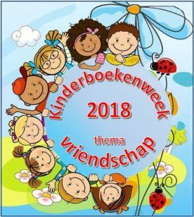
Kinderboekenweek
De kinderboekenweek met het thema “Vriendschap” was dit jaar een groot succes.
Elke groep heeft zelf een opening van het thema gedaan in de klas. En we zijn geëindigd met een gezamenlijke afsluiting waarbij iedereen van de school was uitgenodigd om te komen. In de twee weken van de kinderboekenweek gingen er dagelijks leerlingen van het VSO voorlezen aan de groepen van het SO, VSO+ en de basisgroepen. Ook heeft iedere klas een boekenbon gekregen om een mooi boek voor de klas uit te zoeken. Uiteraard kregen ze hier ook het kinderboekenweekgeschenk bij.

Opening belevenistuin
Donderdag 27 september was het dan eindelijk zover. De opening van de belevenistuin! Wij hadden geen slecht weer plan voor deze opening en gelukkig was dat ook niet nodig. Want wat een fantastisch weer was het deze dag!
Voorafgaand was de klassenochtend/middag voor alle groepen. Hierbij kon iedereen een kijkje nemen in de klas van zijn/haar zoon of dochter. Na de lunch werd het hek van de belevenistuin officieel geopend en kon iedereen deze middag genieten van de tuin, het dierenverblijf, de verschillende festiviteiten en het heerlijke weer.

Personeel:
Juf Lisette is in de zomervakantie de trotse moeder geworden van een prachtige zoon, genaamd Foss. Lisette is nu nog met verlof en gaat na de kerstvakantie weer voor twee dagen in de week aan de slag.

Juf Judy heeft haar zwangerschapsverlof er op zitten en is deze week weer begonnen met werken op de bovenbouw.

SOtifal
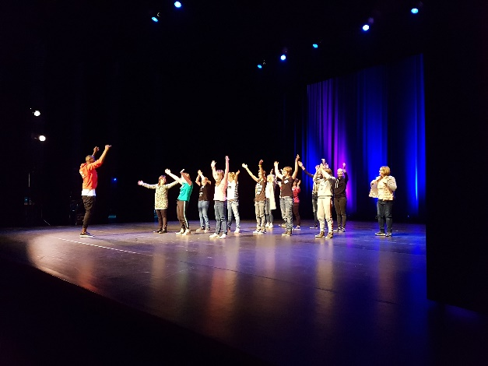
Op maandag 8 (SO) en dinsdag 9 oktober (VSO) zijn onze leerlingen naar de Lawei in Drachten geweest om daar het SOtifal mee te maken. Dit festival werd in het kader van LF2018 voor alle leerlingen van SO Fryslân georganiseerd. Ter voorbereiding op deze dagen waren er op vrijdag 28 september workshops. Leerlingen hebben een act of kunstwerk samen met een kunstenaar voorbereid. Ze konden kiezen uit: dans, film, klei-animatie, beatboxen of graffiti. Tijdens het festival hebben we de eindresultaten bekeken, waarbij de dans- en beatboxgroep zelfs optraden op het grote toneel van de Lawei. Wat extra leuk was, is dat we beide dagen met een oldtimer bus naar Drachten gereisd zijn. We hebben deze dag natuurlijk ook veel foto’s gemaakt. Deze zijn uiteraard te vinden op de website van school.
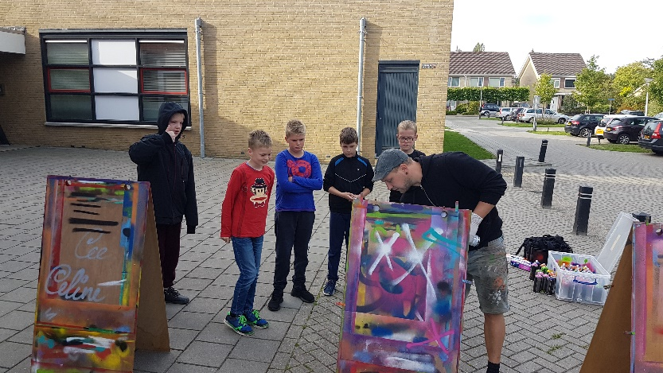

Nieuws vanuit de MR
Een nieuw schooljaar, nieuwe ontwikkelingen, zo ook binnen de MR. Met ingang van het nieuwe schooljaar hebben we een volledige bezetting, Idske de Vries zal de oudergeleding aanvullen. De samenstelling is daarmee als volgt:
Oudergeleding: Marieke Eldering (voorzitter), Sophia Cuperus (vice-voorzitter), Idske de Vries (algemeen lid)
Personeelsgeleding: Rianne Bosma (secretaris), Saapke de Groot (GMR), Hilda van Rees (algemeen lid)
Voor meer informatie over de werkzaamheden van de MR en waar we het komende schooljaar mee aan de slag gaan willen we u wijzen op het jaarverslag 2017/2018 en het activiteitenplan 2018/2019. Deze documenten zijn ook op de website van school terug te vinden, onder het kopje “School” -> Medezeggenschapsraad (MR)/GMR.
Naast medezeggenschap op schoolniveau, is onze school ook vertegenwoordigd in de Gemeenschappelijke Medezeggenschapsraad van SO Fryslân. Hierin zijn alle scholen in de stichting vertegenwoordigd met een plek voor personeelsgeleding, maar ook voor oudergeleding. Het is helaas zo dat op dit moment onze school geen vertegenwoordiging heeft in de oudergeleding. Omdat de GMR nu in haar regelement heeft opgenomen dat ouders niet meer zitting hoeven te nemen in de MR van de eigen school, is dit volgens ons een mooie kans om de ouders een stem te geven in de GMR. Wilt u meer informatie of heeft u belangstelling om in de GMR plaats te nemen, dan kunt u dit uiterlijk 29 oktober aangeven bij onze MR: mr@pietbakkerschool.nl
Mochten er andere zaken zijn waarover u contact wilt hebben met de MR, via datzelfde emailadres zijn wij te bereiken.

Activiteiten:
- 18 en 19 oktober studiedagen, alle leerlingen vrij
- 22-26 oktober herfstvakantie
- 7 november nationaal schoolontbijt, de leerlingen krijgen ontbijt op school
- 15 november staat er een koffie avond gepland, maar deze komt te vervallen
- 19 en 20 november studiedagen, alle leerlingen vrij
- 4 december Sinterklaasviering
- 18 december, kerstviering
- 24 december t/m 4 januari kerstvakantie
- 7 januari facultatieve studiedag, alle leerlingen vrij

Met vriendelijke groet,
namens het hele team,

Sybrand v.d. Wey (teamleider)

